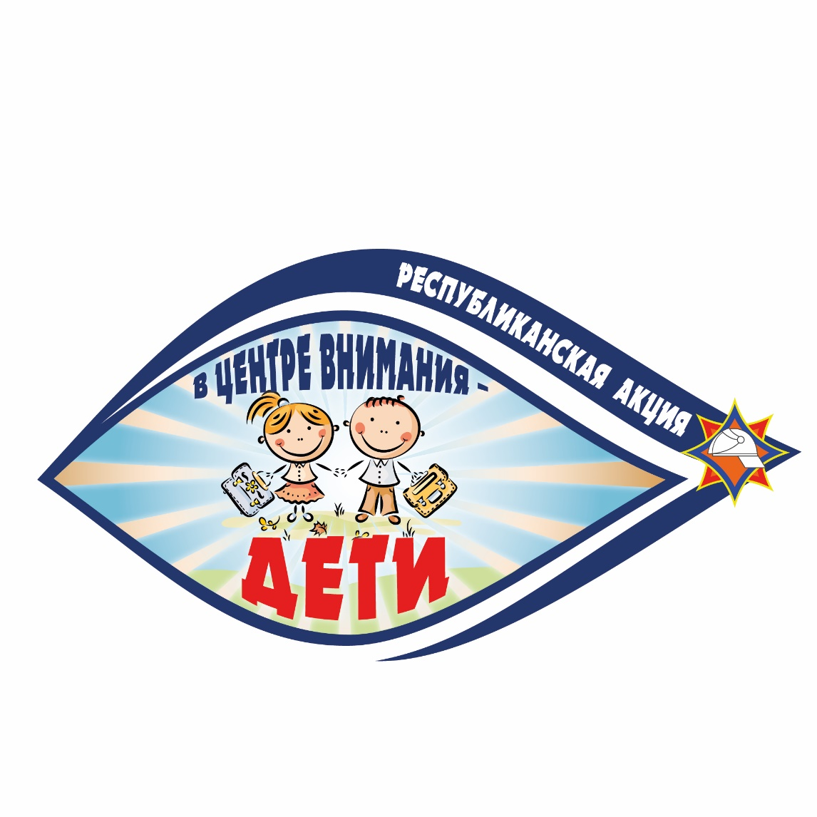

**Республиканская акция «В центре внимания - дети» (АНОНС)**

**В преддверии нового учебного года в Солигорском районе пройдёт республиканская акция «В центре внимания – дети»,** главная цель которой привлечение внимания общественности к проблеме травматизма и гибели детей от пожаров вследствие оставления их без присмотра.

**Акция пройдет в два этапа.**

С 17 по 31 августа профилактические мероприятия будут организованы в крупных торговых центрах, универмагах, других магазинах, где реализуются товары для детей школьного и дошкольного возраста. Так, в местах продажи детской одежды  появится экипировка спасателя с надписью «Для детей, оставленных без присмотра». Кроме того мальчишкам и девчонкам будет предлагаться выполнить ряд заданий по безопасности жизнедеятельности и записать всё это в свой «Дневник безопасности».

С 1 по 10 сентября начнется второй этап акции, который будет проходить как Единый день безопасности. На школьных линейках и классных часах работники МЧС будут говорить с ребятами о безопасности, о том,  как сохранить свою жизнь и здоровье и не допустить ЧС. Вместе с тем запланировано проведение бесед с педагогическим составом учреждений образования, трудовыми коллективами организаций, а также работа интерактивных площадок МЧС в местах с массовым пребыванием людей.

